CENTRO UNIVERSITÁRIO ANHANGUERA

**PROJETO INTEGRADO INOVAÇÃO - CIÊNCIA DE DADOS**

CAETÉ - MG

2025

ISMAEL GUSTAVO DE ARAÚJO

**ANÁLISE DE ACIDENTES NAS RODOVIAS FEDERAIS**

CAETÉ - MG

2025

**Introdução**

Este trabalho tem como objetivo realizar uma breve análise dos acidentes ocorridos nas rodovias brasileiras no ano de 2024. O foco principal é a análise exploratória dos dados, buscando identificar padrões que possam auxiliar em campanhas de educação no trânsito, além de contribuir para a criação de políticas públicas mais eficazes.

A base de dados utilizada contém uma grande quantidade de informações sobre esses acidentes, como hora, data, número de mortos, feridos e ilesos, tipo e causa do acidente, tipo de pista, entre outros atributos relevantes. Foram analisadas as variáveis mais importantes para tentar encontrar respostas que contribuam para alcançar os objetivos propostos neste relatório.

**Resumo das Análises**

Infelizmente, as estradas brasileiras são frequentemente palco de acidentes graves. Todos nós crescemos com a sensação de medo ao trafegar por essas rodovias e esse temor é justificado. Somente em 2024, ocorreram cerca de 60.365 acidentes no país, e mais de 83% deles resultaram em algum tipo de vítima, seja ferida ou fatal. Isso mostra a urgência em entender as causas e os padrões por trás desses eventos para que campanhas de conscientização e políticas públicas possam ser mais eficazes.

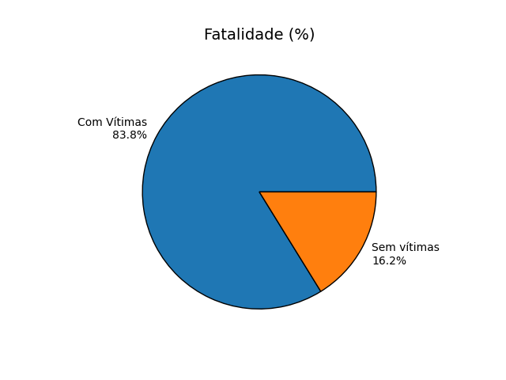

Dessa faixa de acidentes com vítimas, foram contados cerca de 5.016 mortos e 69.442 feridos categorizados como graves e/ou leves. O gráfico a seguir mostra a distribuição proporcional dos tipos de ferimentos.

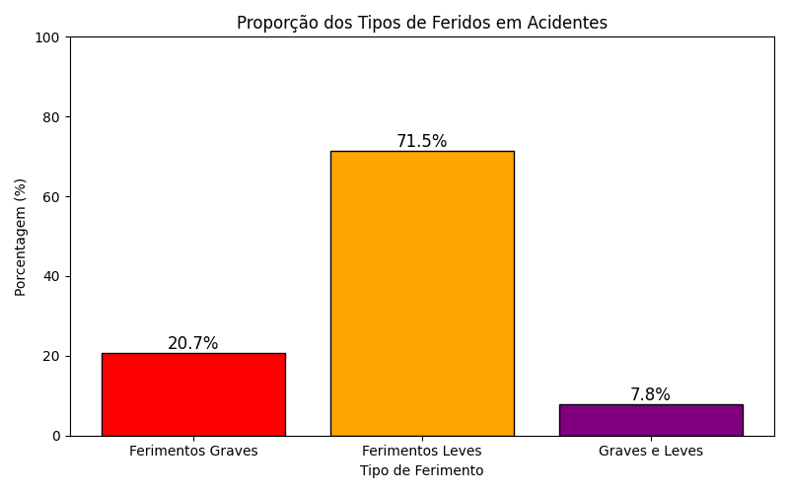

A análise da gravidade dos ferimentos revela que a maioria dos acidentados sofreu ferimentos leves (71%). Ferimentos graves representam cerca de 20% dos casos, enquanto 7% das vítimas sofreram ambos os tipos de ferimentos, o que evidencia a importância de ações preventivas para reduzir não apenas a ocorrência de acidentes, mas também sua severidade.

Os mais de 60 mil acidentes registrados apresentam os mais variados tipos e circunstâncias. No entanto, ao analisarmos as categorias de acidentes, um padrão se destaca com clareza: a maioria está diretamente relacionada ao fator humano. A seguir, temos a distribuição dos principais tipos de acidentes registrados em 2024.

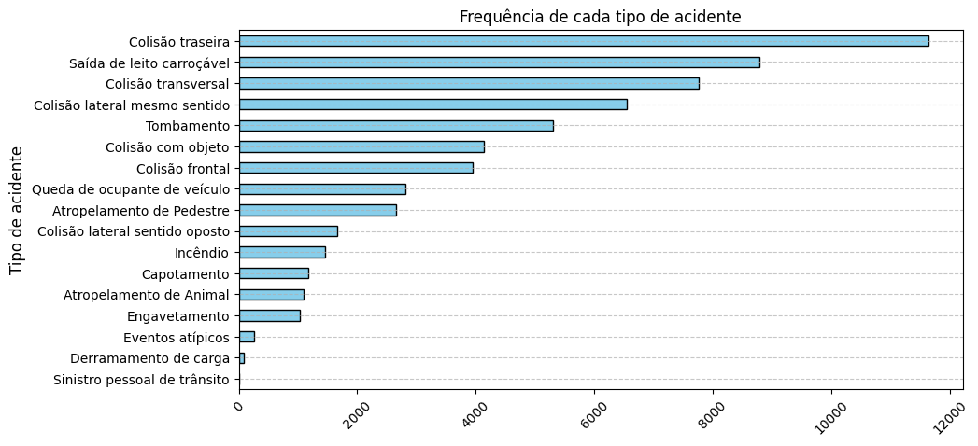

Das 10 principais causas, apenas duas não envolvem erro humano direto: queda de ocupante de veículo(presumo que sejam relacionadas a motos) e tombamento. As outras causas são, essencialmente, colisões – seja traseira, frontal, com objetos, etc – e refletem falhas como direção imprudente, velocidade excessiva e desatenção. Esses dados indicam que muitas das ocorrências poderiam ser evitadas com maior conscientização e ações preventivas relacionadas ao comportamento do motorista.

Quando olhamos para as condições meteorológicas, algo que em um primeiro momento parece ser contraintuitivo aparece no gráfico. Cerca de 65% dos acidentes, envolvendo vítimas ou não, aconteceram durante o clima de céu claro, enquanto que durante chuvas por exemplo, apenas 9% dos acidentes ocorreram nessa condição.

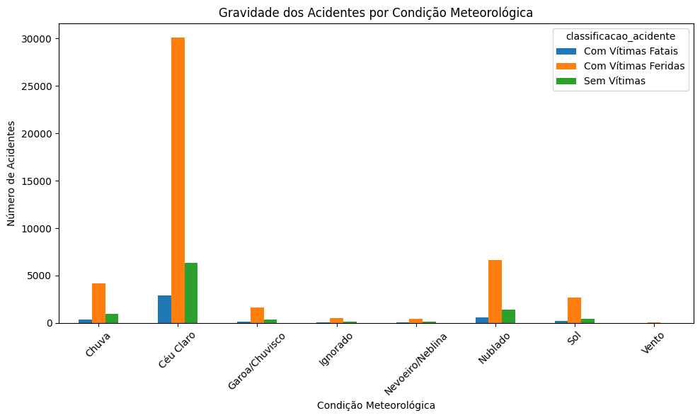

Essa predominância de acidentes em condições de céu claro pode indicar que o comportamento dos motoristas muda de forma significativa em dias de chuva, tornando-os mais cautelosos. Já em dias com clima bom, é possível que haja uma falsa sensação de segurança, resultando em excesso de velocidade, ultrapassagens perigosas e menor atenção. Ou seja, o problema pode não ser a condição do tempo em si, mas sim a forma como o motorista reage a ela.

Curiosamente, a taxa de acidentes fatais sob céu claro foi 7,41%, levemente superior à taxa de 6,56% observada nos acidentes em dias chuvosos.

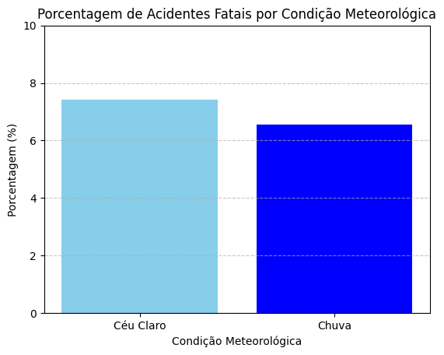

Isso pode indicar que, mesmo com boas condições meteorológicas, os motoristas tendem a relaxar a atenção ou aumentar a velocidade, elevando o risco de fatalidades.  
 Por outro lado, em condições adversas como chuva, há indícios de que os condutores adotam uma postura mais cautelosa, o que pode reduzir a proporção de acidentes fatais, apesar do maior risco de perda de controle do veículo.

Quando olhamos para as causas desses acidentes envolvendo mortes o fator humano continua sendo o principal motivo dos acidentes.

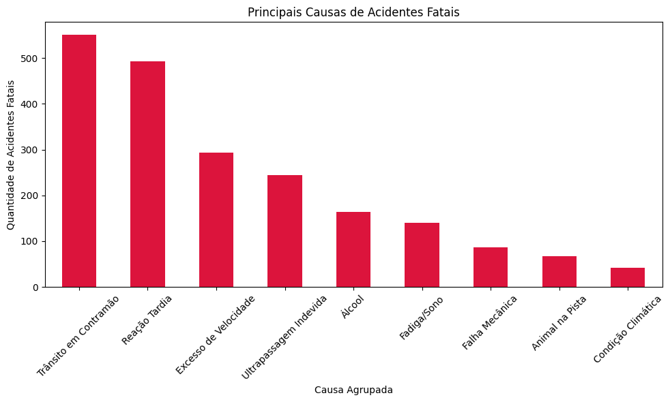

Essa predominância de falhas humanas reforça a importância de investimentos em educação no trânsito, fiscalização eficiente e infraestrutura inteligente, capazes de mitigar os efeitos desses comportamentos.

Assim como o clima, gráfico abaixo mostra que o horário do dia também é um fator crítico para a quantidade acidentes registrados.

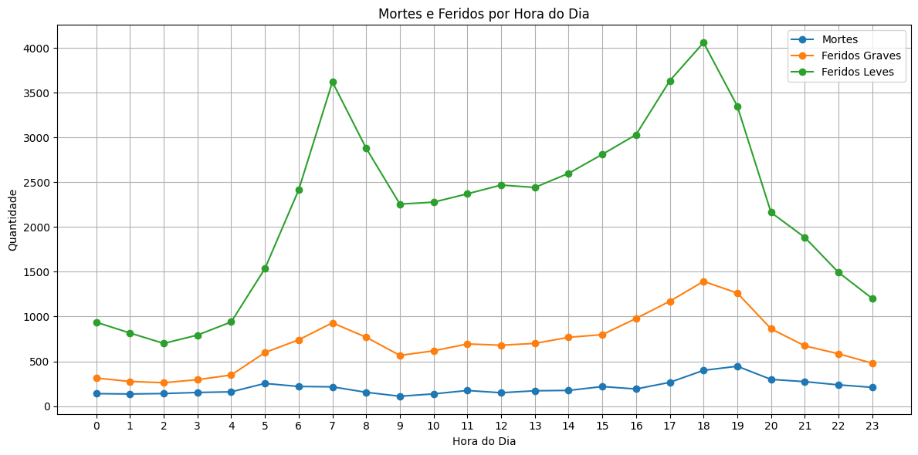

A análise dos horários em que os acidentes ocorreram revela dois picos bem definidos em acidentes com ferimentos leves ou graves: o primeiro entre 4h e 7h da manhã, e o segundo entre 16h e 19h. Esses períodos coincidem com os momentos de maior fluxo nas rodovias, geralmente ligados ao deslocamento para o trabalho e ao retorno para casa. Além disso, o horário da manhã pode envolver fatores como sonolência, baixa visibilidade e menor atenção dos motoristas. Já no final da tarde, o cansaço acumulado do dia e o estresse do trânsito intenso também contribuem para o aumento do risco de acidentes. Esses padrões indicam a importância de estratégias específicas para esses intervalos, como reforço da fiscalização, campanhas educativas em horários estratégicos e alertas nas vias. Quando observarmos a distribuição das mortes ao longo do dia, nota-se que, diferentemente dos feridos, a quantidade de óbitos apresenta uma linha mais estável, sem grandes variações entre os horários. Enquanto os feridos , leves ou graves, se concentram com mais intensidade nos horários de pico, as mortes ocorrem de forma mais distribuída, sugerindo que a gravidade de um acidente fatal pode estar mais ligada ao tipo de colisão e às condições envolvidas do que necessariamente ao volume de tráfego. Isso reforça a ideia de que, mesmo fora dos horários de maior movimento, os riscos continuam altos, e a atenção deve ser constante em qualquer período do dia.

**Fatores de Risco**

* **Fator Humano**  
  A maioria dos acidentes está relacionada a tipos de colisões causadas por falhas humanas, como:
* Colisão traseira
* Colisão lateral
* Colisão frontal
* Saída de pista

Esses tipos representam grande parte dos registros, evidenciando o comportamento do condutor como fator crítico.

* **Condições Climáticas Favoráveis**

Apesar de parecer contraintuitivo, cerca de **65% dos acidentes ocorreram com céu claro**, indicando que o clima bom pode gerar excesso de confiança e imprudência na direção.

* **Horário dos Acidentes**

Embora as mortes se mantenham relativamente constantes ao longo do dia, o número de feridos aumenta consideravelmente nos horários de pico, como:

* Final da tarde/início da noite (por volta das 17h às 20h)
* Início da manhã (entre 6h e 9h)

Isso sugere que o tráfego intenso é um fator de risco relevante.

* **Ferimentos em Alta Escala**

A maior parte dos acidentes com vítimas envolve **ferimentos leves (71%)**, mas também há grande presença de casos graves ou mistos, o que reforça o impacto dos acidentes na saúde pública.

* **Alta Proporção de Acidentes com Vítimas**

Cerca de **84% dos acidentes em 2024 envolveram pelo menos uma vítima** (feridos ou mortos), mostrando uma alta gravidade média dos eventos.

**Recomendações e Ações Preventivas**

Diante dos padrões observados, é fundamental que as campanhas de conscientização no trânsito sejam reformuladas com foco direto no comportamento dos motoristas, principal causa dos acidentes. Ações educativas devem abordar temas como direção defensiva, atenção redobrada mesmo em condições climáticas favoráveis e os riscos do excesso de confiança em estradas com boa visibilidade.

Um dado que merece destaque é a queda no número de acidentes registrada no gráfico abaixo durante o período do Carnaval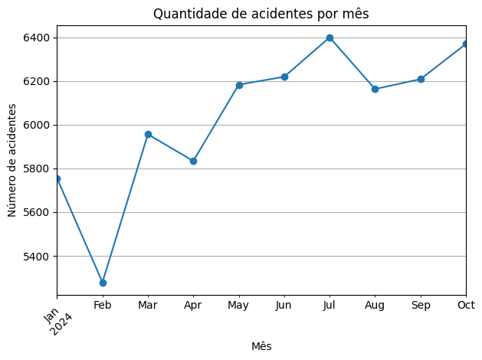

Note que o mês de menor índice de acidentes acontece no mês de Fevereiro.Essa queda coincide com a Operação Carnaval 2024 realizada pela Polícia Rodoviária Federal (PRF) em todo o território nacional, que teve como foco o aumento da fiscalização e ações preventivas voltadas à segurança viária. Embora não seja possível afirmar com total certeza a causalidade direta, a correlação entre a intensificação da fiscalização e a diminuição dos acidentes reforça a importância de estratégias preventivas como essa. Tais resultados indicam que ações coordenadas de fiscalização e conscientização podem ter um efeito direto na redução da acidentalidade nas rodovias.

Recomenda-se ainda a intensificação da fiscalização em trechos com altos índices de colisões, a instalação de sinalizações inteligentes como painéis de velocidade e distância segura, além de programas de incentivo à revisão veicular e à educação contínua dos condutores. Investimentos em infraestrutura — como melhoria na iluminação, sinalização e acostamentos — também contribuem significativamente para reduzir a gravidade dos acidentes quando eles ocorrem.

**Referências**  
POLÍCIA RODOVIÁRIA FEDERAL. *Operação Carnaval 2024 reduz acidentes nas rodovias federais*. 2024. Disponível em: https://www.gov.br/prf/pt-br/noticias/nacionais/2024/fevereiro/rodovida-prf-inicia-operacao-carnaval-em-todo-o-pais#:~:text=A%20Pol%C3%ADcia%20Rodovi%C3%A1ria%20Federal%20(PRF,causas%20de%20sinistros%20em%202023. Acesso em: 19 mai. 2025.